Da li i Srbiju ovo čeka: Zabranjena prodaja lekovitog bilja i prirodnih lekova na bazi trava, što uključuje i čajeve, ali i med!
2. oktobar 2014.
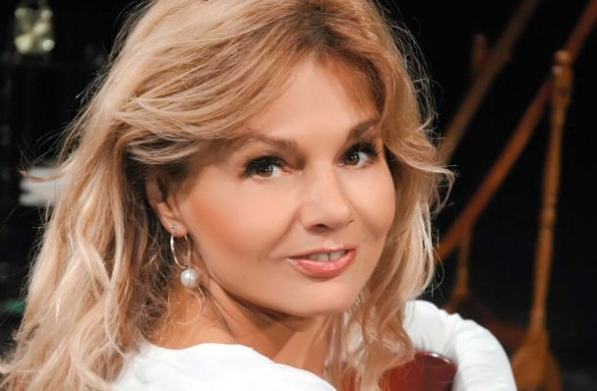

Dok Srbija sa obožavanjem gleda beskrajni plavi krug, i u njemu žute zvezdice, sanjajući da će jednog dana i ona da postane Zvezda (evropskog) Granda, neke stvari prolaze gotovo neopaženo. Na primer, da je Srbija, između ostalog, potpisala zloglasni CODEX ALIMENTARIUS.
Od pre godinu ipo dana, u zemljama članicama Evropske unije ne sme da se prodaje lekovito bilje i prirodni lekovi na bazi trava, što uključuje i čajeve, ali i med.
Naime, prošle godine na snagu je stupio novi zakon koji propisuje da se prirodni lekovi od bilja pre prodaje moraju istraživati nekoliko godina, a sertifikat bez koga se ne može ući na tržište Evropske unije košta 100.000 evra. Ove zabrane će morati da se pridržavaju i mnoge zemlje koje nisu članice Evropske unije, a odnosi se na države, potpisnice Kodeksa alimentarijusa.
To znači da će te države na svojoj teritoriji zabraniti rad travarima i medarima i prodaju njihovih preparata uključujući i čajeve! Možda je nekom smešno to što će Hrvatska ostati bez nekih vina, bez paškog sira a možda i bez dalmatinske pršute, ali to isto čeka i nas.
Svetla evropska budućnost, između ostalog, podrazumeva i bespogovornu poslušnost – Kodeks alimentarijus se tako ispostavlja kao samo jedna od mnogih faseta Ugovora sa Đavolom. Nekadašnji vicevi, već danas izgledaju kao nepodnošljiva realnost – možemo da kažemo zbogom hajdučkoj travi i majčinoj dušici, medu i šljivovici – ako majstor iz Brisela, posle nekoliko godina ispitivanja zaključi da nisu po standardima EU.
Hajdučka trava, to sa sigurnošću možemo da kažemo, sigurno nije, a možda će biti, ukoliko promeni ime. A o pečenim prasićima da i ne govorimo – nagrabusili smo ako PETA sazna da se ovde peku celi prasići. Šta tek reći o mogućnosti da nam jednog dana jave da nije bezbedno da pijemo vodu iz vodovoda, da mirođija mora da ima sertifikat iz Brisela i da muškatle iz rasadnika iz Zaklopače, ozbiljno ugrožavaju jedinstvenu politiku poljoprivrede Evropske unije?
A da i ne govorimo o mogućnosti da se neko doseti da nam javi kako kuvanje u posuđu “metalac” nije bezbedno, a takođe nije nemoguće i da kodeks alimentarijus ne prođu ni ruke srpskih majki – što, pa može da se desi da nam zabrane da jedemo po kućama?
Još kad se tome doda činjenica da se u Evropi sve teže mogu naći sijalice od sto sveća, te da je kampanja oko takozvanih štedljivih sijalica već nekoliko godina u zamahu – naša svetla evropska budućnost biće nekako kontrolisana i štedljiva.
Da i ne govorimo o alternativnoj medicini koja je, već sada, bačena na đubrište istorije. Farmaceutske kompanije su te koje će nas i razboljevati i lečiti, a svaka saksija na terasi biće potencijalni izvor političke nekorektnosti. Uopšte, gajenje začinskih i lekovitih biljaka, biće stvar Centralnog komiteta, a ono čemu se radujemo kao mala deca, sve više liči na strogo kontrolisane vozove novog kopernikanskog obrta liberalnog kapitalizma, koji svakoga dana, sve više, i u svakom pogledu, postaje projekat super kontrole.
Ipak, sasvim je logično da u ovoj zemlji niko na ovu temu ne reaguje. Ko će još da se bavi problemom zemlje u saksijama, kada smo tako lako uspeli da se ne bavimo ogromnom zemljom koju smo izgubili na Kosovu?
Ulazak u Evropu u stvari znači pristajanje i na pravila koja nam se ne sviđaju. Prvo pravilo smo već naučili – koga je moliti – nije ga ljutiti. Drugo pravilo je da o našim životima, našem zdravlju, našoj hrani, našoj zemlji više ne odlučujemo mi – nego oni koji znaju šta je za nas najbolje.
A sve ostalo, možemo kako hoćemo.
(Novosti, autor: Mirjana Bobić Mojsilović)

